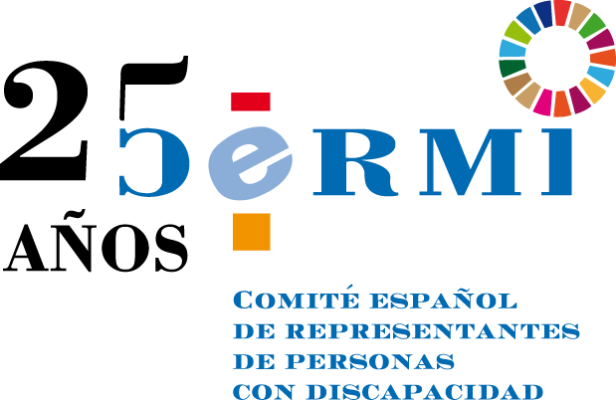

APORTACIONES DE CERMI A LA CONSULTA PÚBLICA PREVIA DEL PROYECTO POR EL QUE SE MODIFICA LA NORMATIVA LEGAL Y REGLAMENTARIA RELATIVA A RESPONSABILIDAD CIVIL Y SEGURO EN LA CIRCULACIÓN DE VEHÍCULOS A MOTOR

Desde el movimiento social de la discapacidad articulado unitariamente en torno al CERMI, se formulan las siguientes aportaciones a la consulta pública en curso:

1.- Es importante, en primer lugar, que se transponga la normativa europea sobre seguro de responsabilidad civil de automóviles que ha sido aprobada en la Directiva (UE) 2021/2118 del Parlamento Europeo y del Consejo, de 24 de noviembre de 2021, por la que se modifica la Directiva 2009/103/CE relativa al seguro de la responsabilidad civil que resulta de la circulación de vehículos automóviles.

2.- Sería especialmente relevante que la trasposición de esa Directiva se efectúe para que entre en vigor en España el 1 de enero de 2023.

3.- Se valora de modo positivo que se añada la modificación del Texto Refundido del Estatuto Legal del Consorcio de Compensación de Seguros, aprobado por el Real Decreto Legislativo 7/2004, de 29 de octubre, para que se incluyan los cambios necesarios en las funciones de esa entidad pública, en relación con el seguro de automóviles.

4.- Es muy positivo y relevante que se aproveche la trasposición de esa Directiva para modificar el Texto Refundido de la Ley sobre responsabilidad civil y seguro en la circulación de vehículos a motor, aprobado por el Real Decreto Legislativo 8/2004, de 29 de octubre, procediéndose a incorporar todas las conclusiones del informe razonado elaborado por la Comisión de Seguimiento del Sistema de valoración del daño corporal, pues en dicho informe se incluyen mejoras que son muy importantes para la seguridad jurídica y para garantizar los derechos de las víctimas, tratándose de unas recomendaciones que son relevantes y sobre las que existe un pleno acuerdo por parte de todos los miembros de la Comisión de Seguimiento, en la que participa el CERMI, y que representaría un importante avance social en nuestra legislación.

5.- Se respalda por el movimiento CERMI que se regule la necesidad de seguro obligatorio para los denominados “vehículos de movilidad personal”, y también sería importante la existencia de seguro de responsabilidad civil para las bicicletas, pues estos vehículos participan crecientemente en la circulación y se debe garantizar que existan coberturas que posibiliten las indemnizaciones a las víctimas y los gastos sanitarios que se producen, lo cual, es también una garantía para los usuarios de dichos vehículos que, en caso de carecer de seguro, pueden ver afectados sus patrimonios personales.

6.- Sería imprescindible que las nuevas Bases Técnicas que fueron acordadas y aprobadas en la Comisión de Seguimiento del Baremo de Autos entren en vigor en España el 1 de julio de 2022.

7.- Sería necesario que hasta la entrada en vigor de las nuevas Bases Técnicas, se publicara una resolución por la Dirección General de Seguros que actualizara las Tablas 2.C.3, 2.C.7 y 2.C.8 del Sistema de valoración del daño corporal, actualizándolas con el SMI vigente desde 01.01.2022.

9.- Es importante que, para el cumplimiento del principio de reparación íntegra, establecido en el artículo 33 del Texto Refundido de la Ley sobre responsabilidad civil y seguro en la circulación de vehículos a motor, aprobado por el Real Decreto Legislativo 8/2004, de 29 de octubre, que no existieran límites cuantitativos en los artículos 115 y 117 de dicho texto legal, referidos a prótesis, órtesis y ayudas técnicas futuras que pueden precisar las víctimas de los accidentes de tráfico.

12 de febrero de 2022.

CERMI
www.cermi.es

